Okrasné rastliny

- skrášľujú životné prostredie, vytvoril ich človek_______________
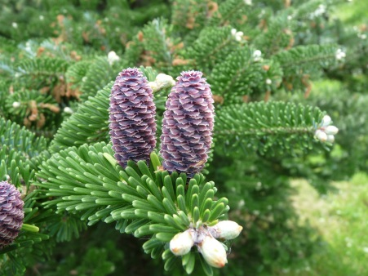
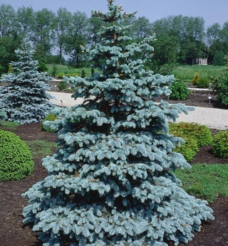
Delenie:
1. DREVINY
A) Ihličnaté
- stromy: _ _______
- kry: borievka, tuja
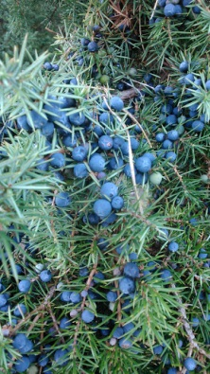
B) Listnaté
- stromy: orgován, vŕba
- kry: rododendron, magnólia
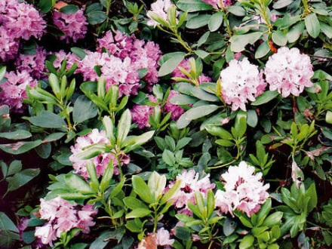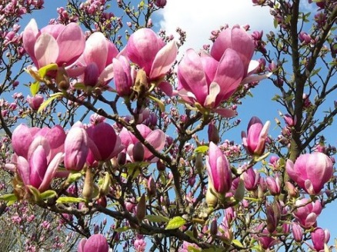
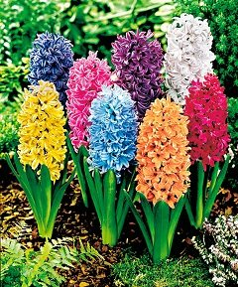
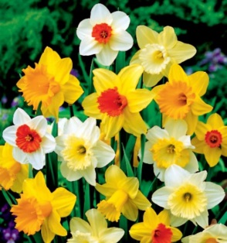
2. BYLINY
- jarné: narcis, hyacint

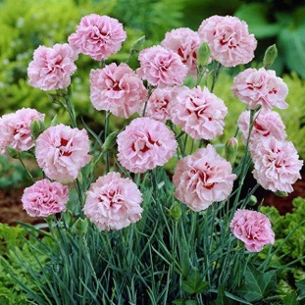

- letničky: klinček

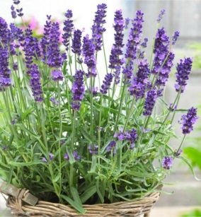
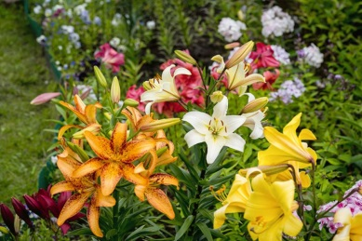
- trvalky: ľalia, levanduľa

3. IZBOVÉ RASTLINY
- orchidea, muškát
